NMAP扫描流量分析

- 固定特征：
- TCP在SYN扫描时固定win大小为1024；
- UDP固定填充C字符：
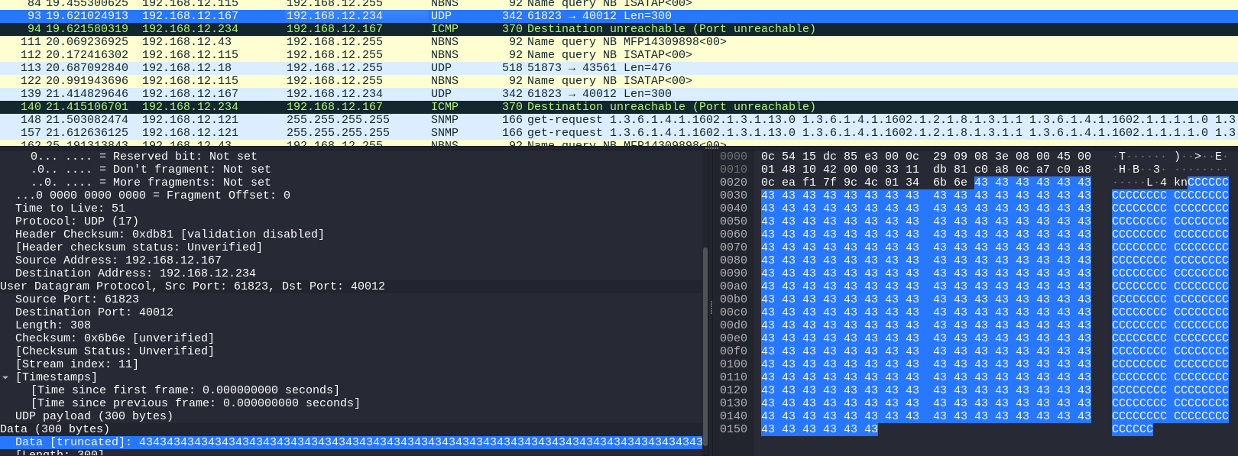
- ICMP固定填充0字符：
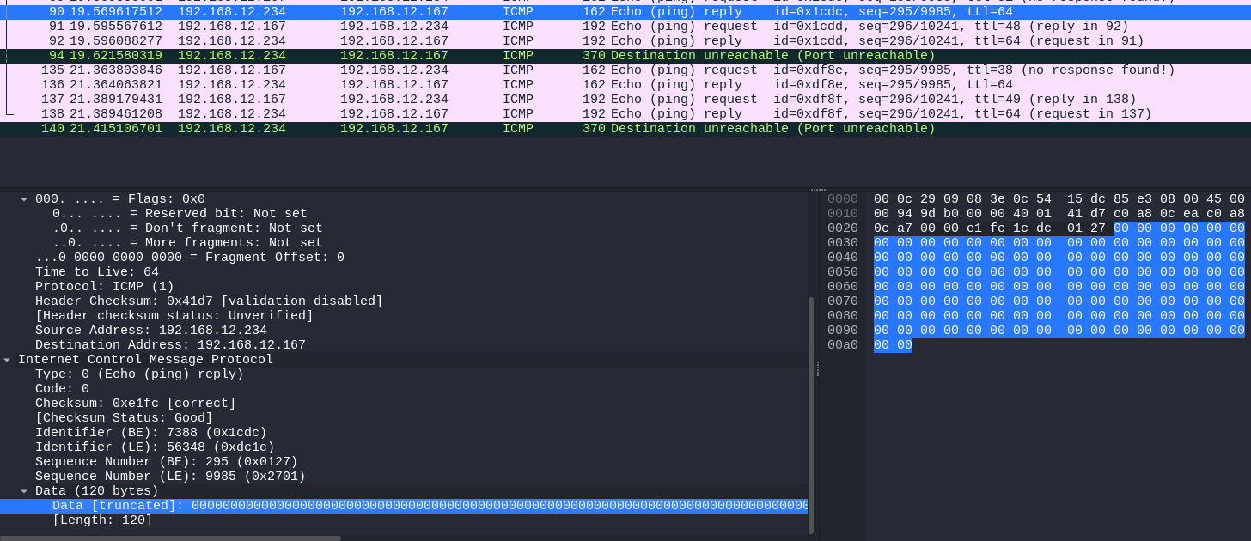

主机探测及报文分析
1.-sn：ping探测扫描主机， 不进行端口扫描
通过4种方式—— ICMP echo请求（ping）、向443端口发送TCP 的SYN包、向80端口发送TCP ACK包和ICMP 时间戳请求。
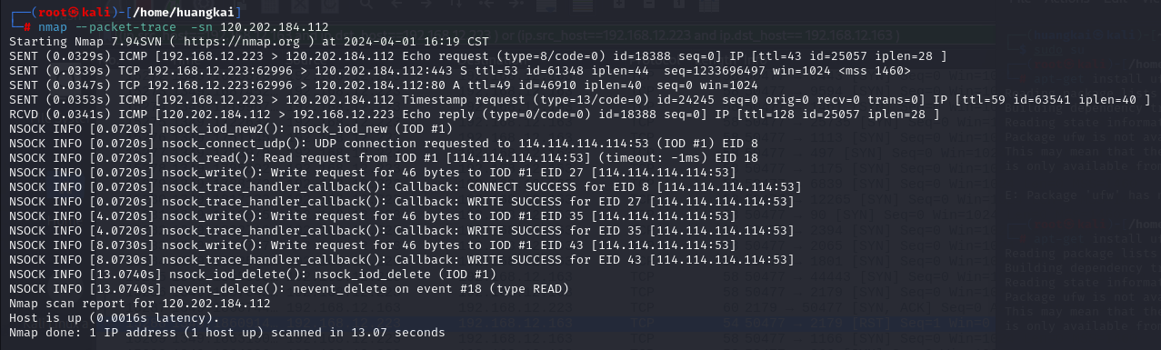
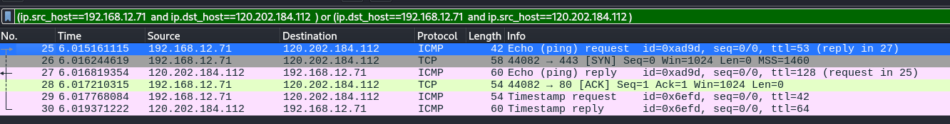
若主机活跃，则收到icmp响应报文，消息类型和代码均为0；时间戳响应报文

端口扫描及报文分析
tcp端口扫描：默认半连接扫描，完成前两次握手，然后发送reset报文终止连接。
- -P ：固定端口扫描
* 类型为open的报文：
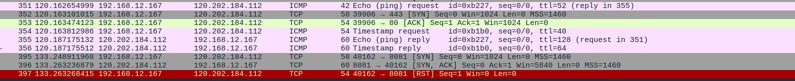
Nmap默认半连接方式，完成前两次握手，首先kali向目标靶机发送SYN，然后目标端口回一个 [SYN,ACK]，kali 再回一个 [RST]，关闭正在建立的连接。
* 类型为closed的报文：
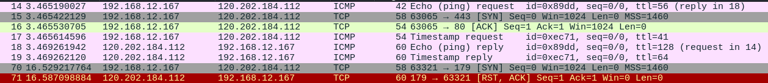
kali向目标靶机发送SYN，然后目标端口回一个 [RST,ACK]，则该端口关闭。
* 类型为filtered的报文
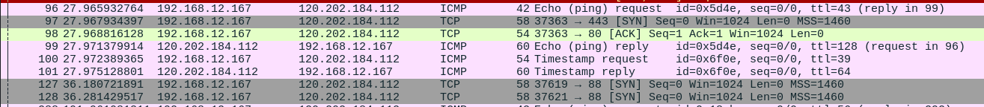
kali向目标靶机发送SYN，目标端口无响应。
- -sT：3次握手方式tcp的扫描
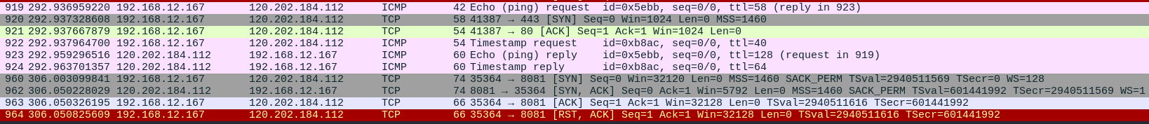
完成tcp三次握手
- -sU：udp端口扫描
Nmap的UDP端口扫描的原理是向目标主机的UDP端口发送探测包。如果收到回复“ICMP port unreachable”那么就可以判断该端口是关闭的；如果没有收到回复，那可能说明UDP端口是开放的或者被屏蔽的。 由于UDP协议的特性，UDP扫描可能比TCP扫描更慢，并且需要更长的时间。
Open:
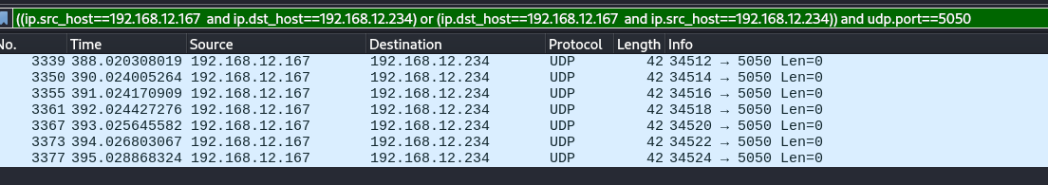
Closed:
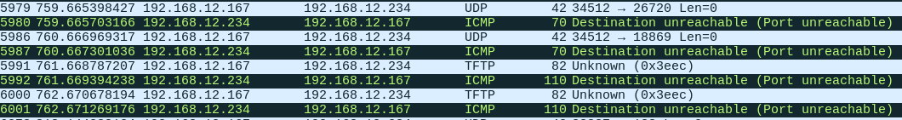

- -sA （ACK 扫描）
用于探测防火墙状态。只设置ACK标志位。当扫描未被过滤的系统时，open和 closed端口都会返回RST报文。Nmap把它们标记为 unfiltered，无返回或者返回ICMP错误响应时标记为filtered。防火墙关闭状态下，返回unfiltered。

三、版本检测和系统检测
- -sV：版本检测
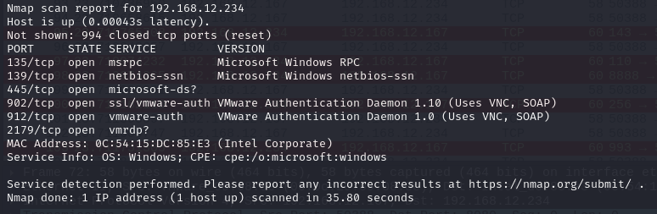
对于902端口，通信报文如下：
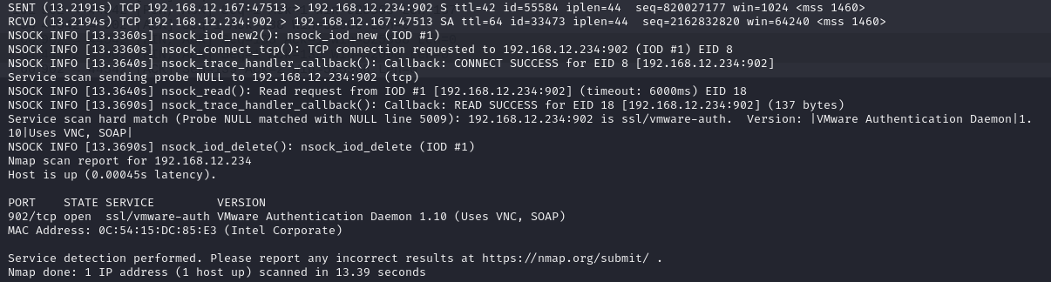
Wireshark:
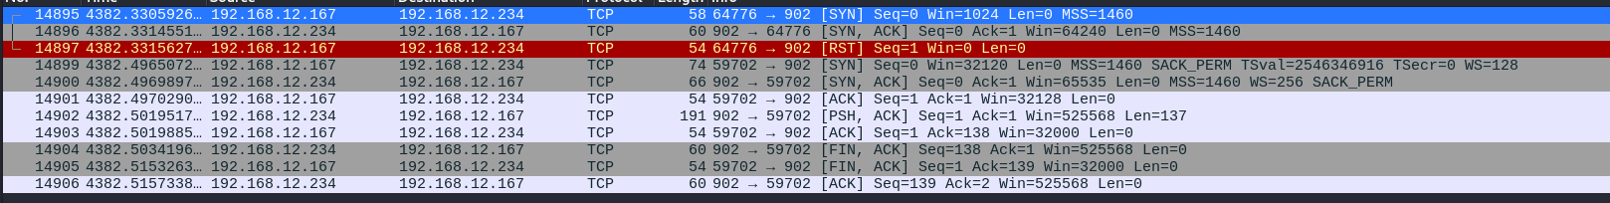
对于135端口，通信报文如下：
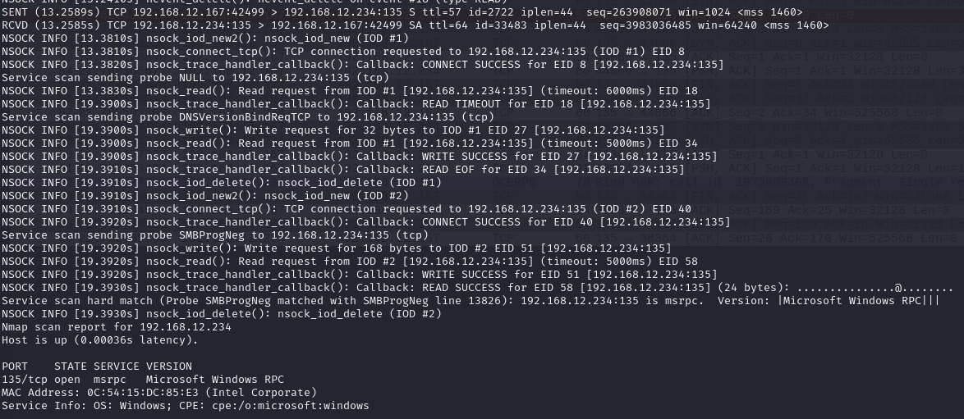
Wireshark:
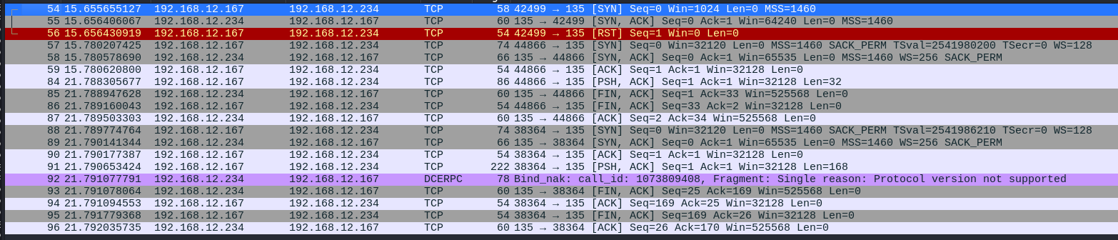
步骤如下：
- 做端口扫描；
- 和tcp的开放端口完成三次握手建立连接；
- 发送Welcome banner信息（NULL Probe过程），并尝试等待5000ms。在等待的时间内如果收到了数据，Nmap会将收到的banner信息和NULL Probe的将近3000个服务签名特征进行匹配，如端口902。
- 若前面的NULL Probe匹配失败再或者是NULL Probe有soft match，那么就会接着顺序进行nmap-service-probes文件中其他的Probe。对于135端口，timeout之后分别进行DNSVersionBindRegTCP和 SMBProgNeg的probe，最终在SMBProgNeg Probe的服务签名特征进行匹配得到版本。
- -O：系统检测
命令行：nmap -v -O 192.168.12.244
扫描过程和结果分析：
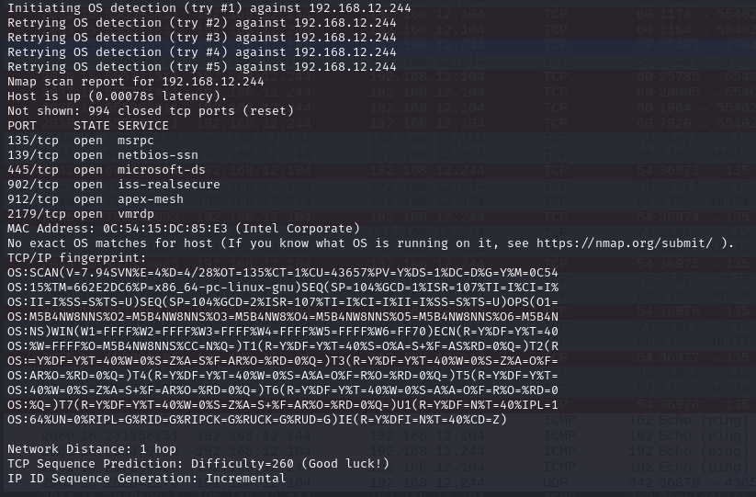
由扫描过程记录可知，用于系统扫描的过程共经历了五次。经分析，扫描过程会执行五种不同的测试，分别为：序列生成、ICMP 回显、TCP显式拥塞通知、TCP、UDP。每种测试由一个或者多个数据包组成，目标系统对每个数据包作出的响应有助于确定操作系统的类型。
序列生成序列生成测试由六个数据包组成，为36973~36978 每隔100ms向135发送TCP的SYN半连接操作。每个TCP SYN包的结果将有助于NMAP确定操作系统的类型。报文如下：
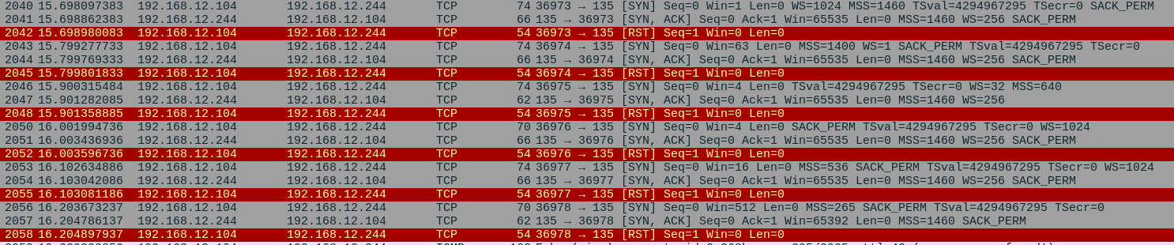ICMP回显两个有着不同设置的 ICMP 请求包被送到目标系统，由此产生的反应将有助于实现验证操作系统类型。报文如下：
- UDP
这个测试由一个被发送给一个关闭的端口的数据包组成。如果目标系统上的这个端口是关闭的，而且返回一条 ICMP 端口不可达的信息，那么就说明没有防火墙。
TCP 显式拥塞通知当生成许多包通过路由器时会导致其负载变大，这称之为拥塞。其结果就是系统会变慢以降低拥堵，以便路由器不会发生丢包。这个包仅为了得到目标系统的响应而发送。因为不同的操作系统以不同的方式处理这个包，所以返回的特定值可以用来判断操作系统。报文如下：
TCP在这个测试中会发送六个数据包。一些带有特定的包设置的包被发送用来到打开的或关闭的端口。结果也将会因为操作系统的不同而不同。所有 TCP 包都是以如下不同的标志被发送：1.无标志；2.SYN、FIN、URG 和 PSH；3.ACK；4.SYN；5.ACK；6.FIN、PSH 和 URG 。 报文如下：
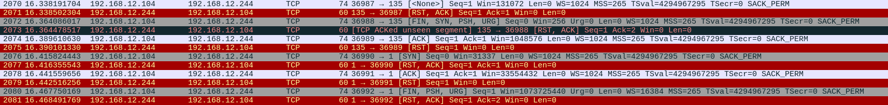
其中:
36987/88/89分别发送【None】、【SYN、FIN、URG、PSH】、【ACK】
36990/91/92分别发送【SYN】、【ACK】、【FIN、PSH、URG】

